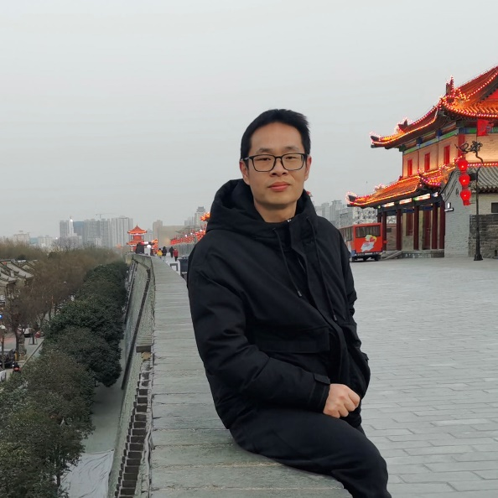
姓名：柏建成
职称：讲师

个人简介（选填）

专业研究领域（必填*）
区域经济 能源经济 绿色金融 转型金融 金融风险

专著与论集（必填*）
无

学术论文（选填）
[1] Bai J, Han Z, et al. Green trade or green technology? The way forward for g-7 economies to achieve cop 26 targets while making competing policy choices[J]. Technological Forecasting and Social Change, 2023, 191: 122477.【SSCI，中科院管理学一区TOP，ABS三星，JCR Q1，IF：10.884】
[2] Zhang L, Bai J*, Zhang Y, et al. Global economic uncertainty and the chinese stock market: assessing the impacts of global indicators[J]. Research in International Business and Finance, 2023: 101949.【SSCI，中科院经济学二区，JCR Q1，IF：6.143】
[3] Yan X, Bai J*, Zhang Y, et al. Can the ecological environment reverse feed renewable energy technology innovation?--Heterogeneity test from the Yangtze River Economic Belt[J]. Renewable Energy, 2022, 195: 1381-1392.【SCI，中科院工程技术（绿色可持续发展技术）一区TOP，JCR Q1，IF：8.634】
[4] Chen J, Xiao Z, Bai J*, et al. Predicting volatility in natural gas under a cloud of uncertainties[J]. Resources Policy, 2023, 82: 103436.【SSCI，中科院经济学一区TOP，JCR Q1，IF：8.222】
[5] Zhang L, Bai J*, Zhang Y, et al. Global economic uncertainty and the Chinese stock market: Assessing the impacts of global indicators[J]. Research in International Business and Finance, 2023, 65: 101949.
[6][1]柏建成,高增安,严翔等.长江经济带科技创新与金融发展互动关系研究[J].科技进步与对策,2020,37(09):61-68.
[7]柏建成,何田,高增安等.数字货币会将风险传染给传统金融市场吗?——基于方向性溢出指数动态变化的研究[J].财经论丛,2020(10):44-54.
[8]柏建成,高增安,张利霞等.科技创新赋能了金融发展吗？——基于长江经济带门槛效应的实证研究[J].科技管理研究,2020,40(20):83-91.
[9]柏建成,严翔,何田等.数字货币与传统金融市场的风险双向溢出效应研究[J].科学决策,2020(12):27-46.
[10]柏建成,张芮,高增安.数字货币会成为金融犯罪放大器吗——基于地缘政治风险对数字货币的影响研究[J].财经科学,2021(09):1-13.
[11]柏建成,何秋蓓,高增安等.地缘政治风险：加密数字货币参与金融犯罪的催化剂?[J].财经论丛,2022(05):46-55.DOI:10.13762/j.cnki.cjlc.2022.05.001.
[12]柏建成,黄云飞,高增安等.经济政策不确定性与数字货币市场波动影响研究——基于比特币市场的实证分析[J].运筹与管理,2022,31(05):183-189.
[13]柏建成,张利霞,严翔等.地缘政治风险对数字货币市场波动的影响研究——基于GARCH-MIDAS模型实证分析[J].运筹与管理,2023,32(06):152-158.
[14]柏建成,任茜,何建晖等.投资者关注与股价崩盘风险——基于百度指数的实证研究[J/OL].管理现代化:1-21[2023-07-30].

主要科研项目 （选填）

讲授课程 （选填）

指导研究生情况（选填）

